Szűcs Attila DJA75O

6. Operációs rendszerek gyakorlat

1 Feladat:

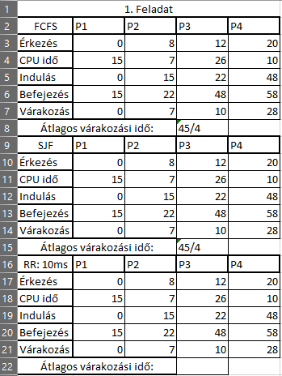

2 Feladat:

